ГКУ Дирекция ДОгМ проведен семинар, посвящённый практической эксплуатации системы АПС и взаимодействию с подрядчиком
21.02.2019
20 февраля 2019 года при организации ГКУ Дирекция ДОгМ на площадке ГБОУ «Школа № 1234» был проведен семинар на тему «Практическая эксплуатация системы АПС и взаимодействие с подрядчиком». Был организован круглый стол с обсуждением реалий и перспектив обеспечения пожарной безопасности в образовательных организациях.
В ходе мероприятия участниками встречи или рассмотрены и обсуждены вопросы по нормативным документам по монтажу и эксплуатации пожарной сигнализации, типовым ошибкам при выполнении регламентных работ по техническому обслуживанию и методам их недопущения, а также основным элементам пожарной сигнализации.
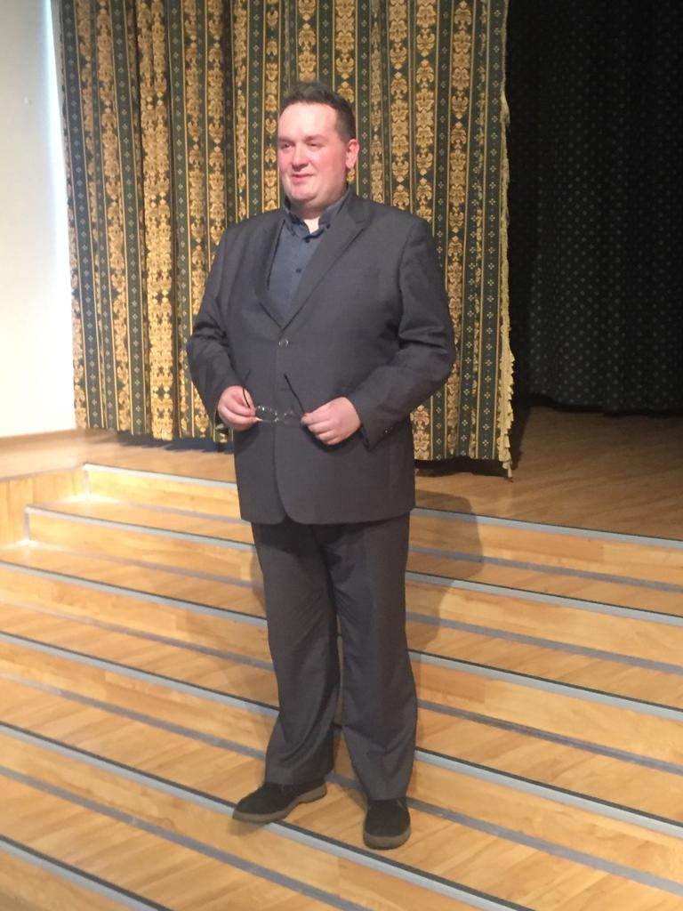
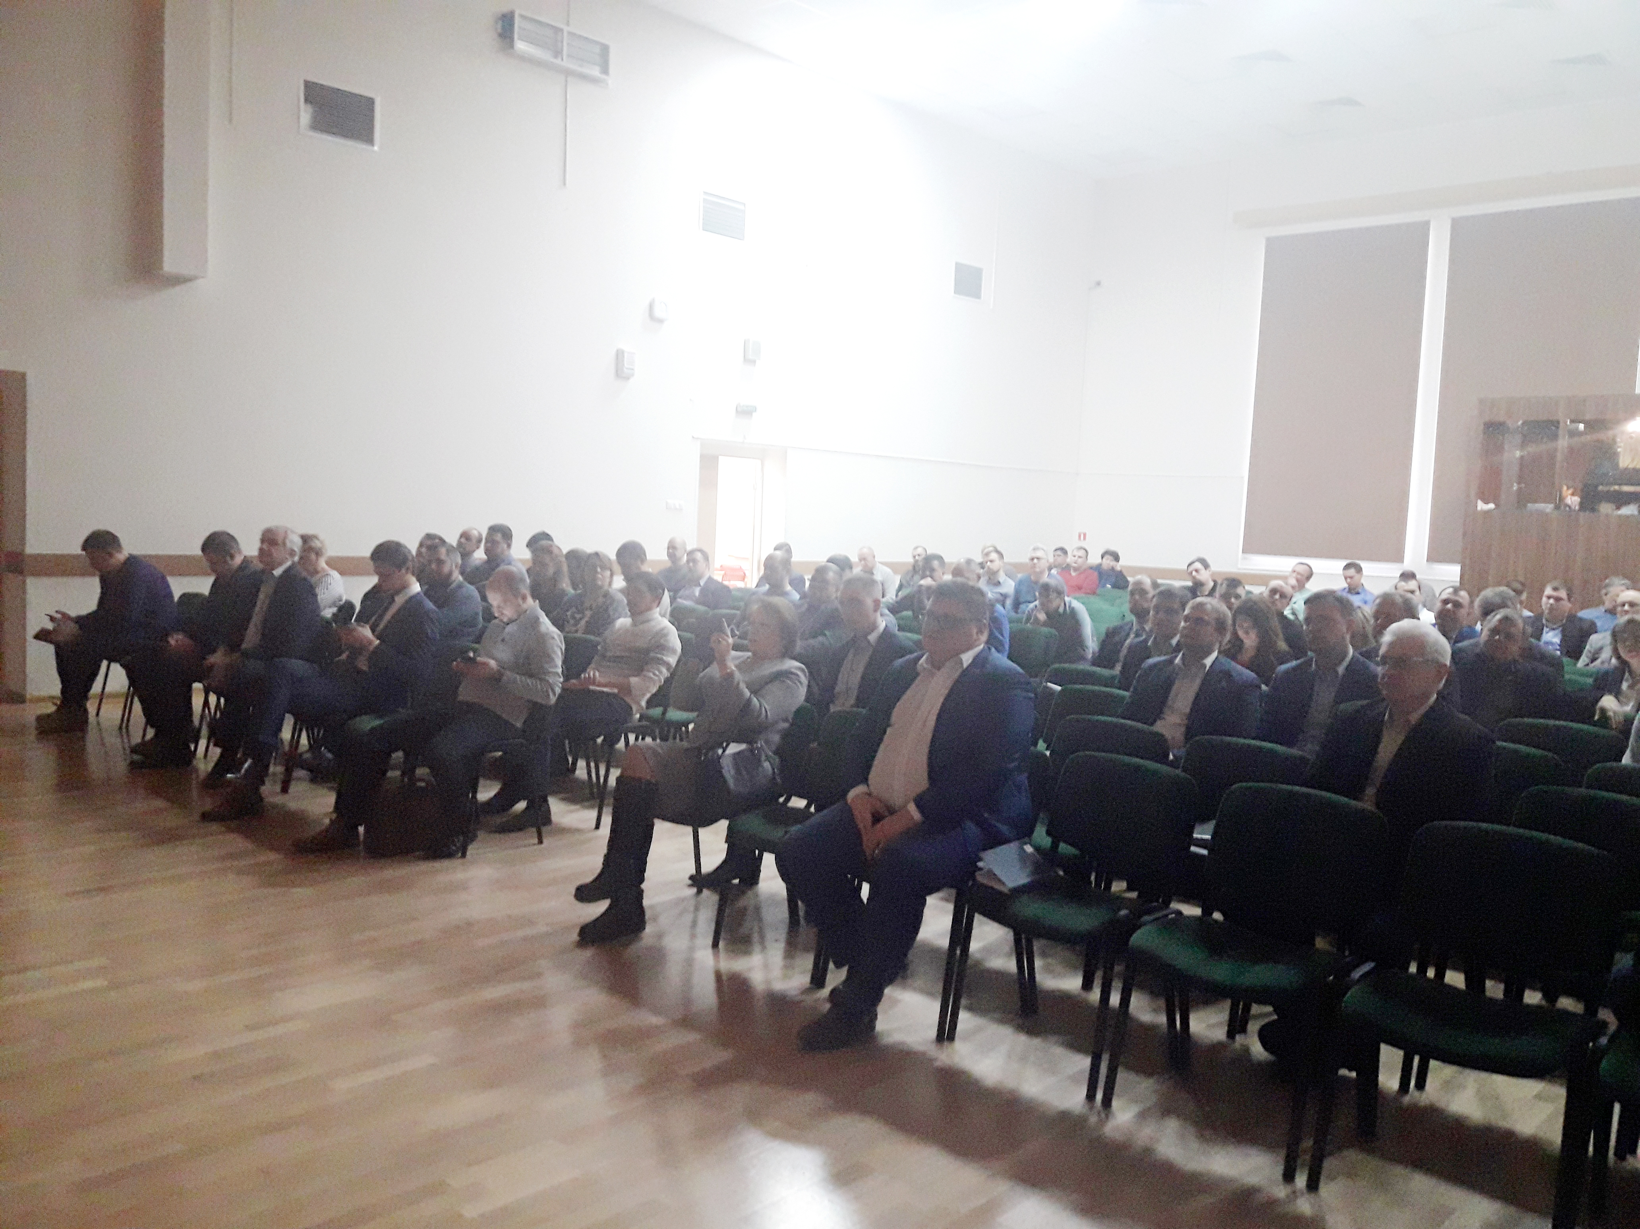
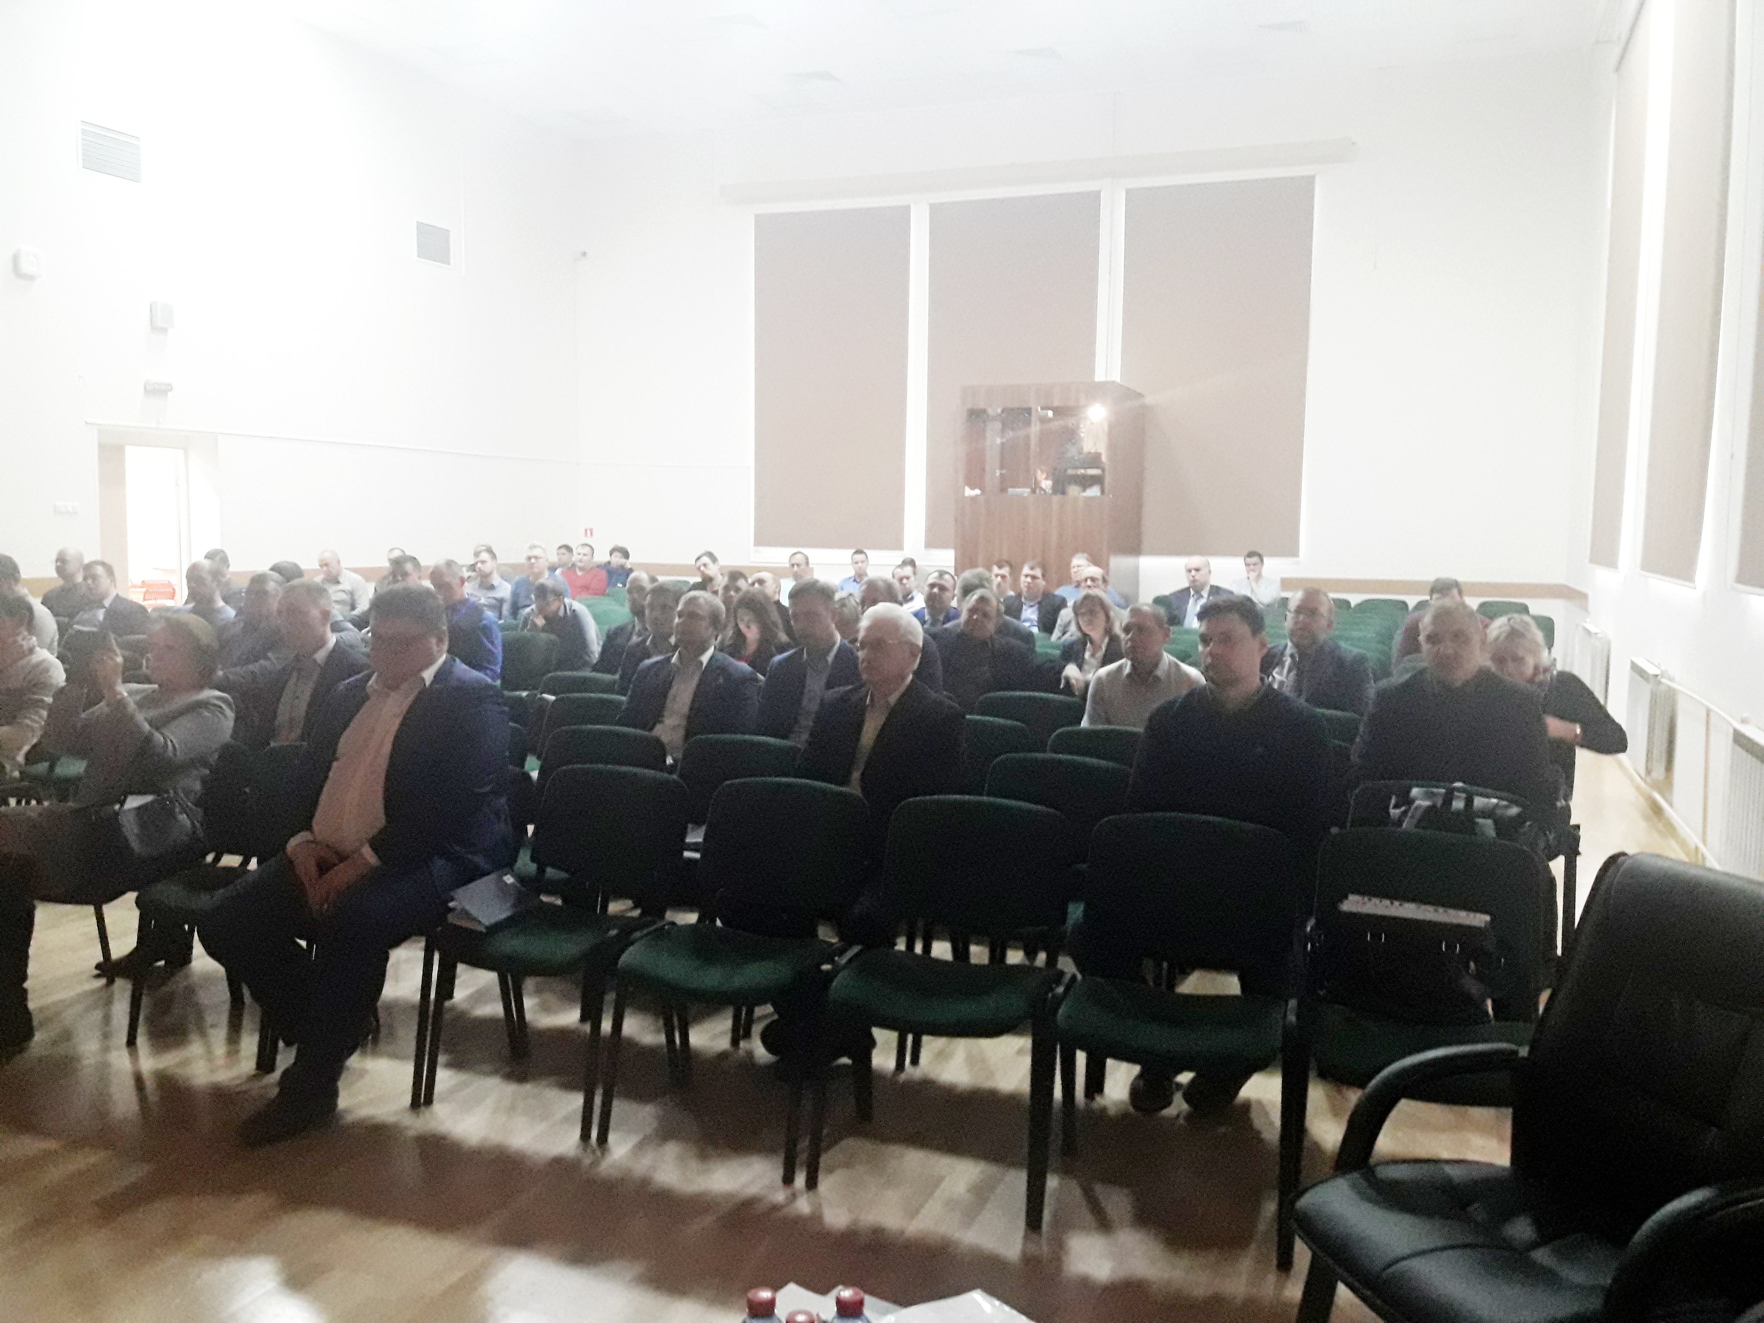
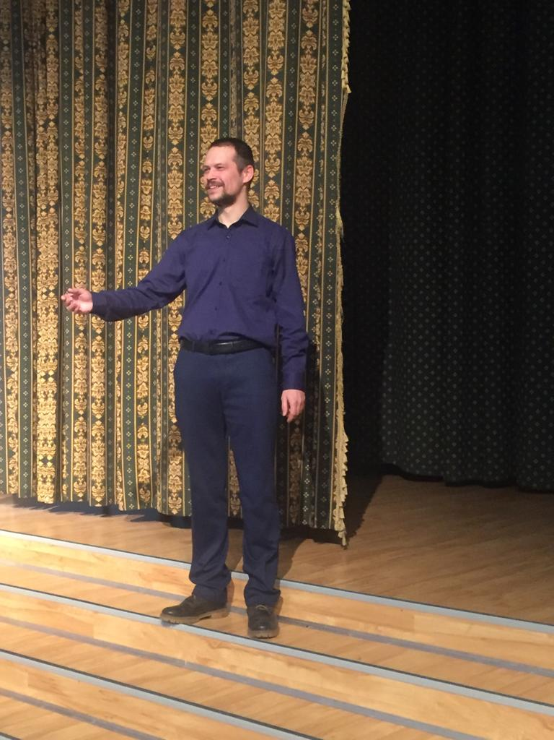

Адрес страницы: http://gaucto.mos.ru/presscenter/news/detail/7903488.html
Государственное автономное учреждение города Москвы «Центр технического оснащения и модернизации образования»

